林佳强治疗与化疗模块技术教学报告
对象：林佳强及小组成员。范围：当前 BPMN、Camunda Form、Java worker、主流程与项目计划。
这份报告说明本成员负责的子流程怎样与 Hospital 总流程连接、怎样由 Form 和 worker 驱动，以及怎样在答辩中准确解释其限制。

一 总流程位置与合作
总流程在资金清算通过后调用 Treatment；治疗结束后无论是否同意治疗，都会进入肖宇莹的 Clinic Letter 子流程。
合作关系：吴家威负责预约，林佳强作为其第二负责人复核预约到治疗的交接；吴同宇是治疗模块第二负责人，协助检查资源和财务影响路径。
流程 ID | 本人负责模块 | 运行边界
Process_Treatment | treatment | 总流程在资金清算通过后调用 Treatment；治疗结束后无论是否同意治疗，都会进入肖宇莹的 Clinic Letter 子流程。

二 当前运营图
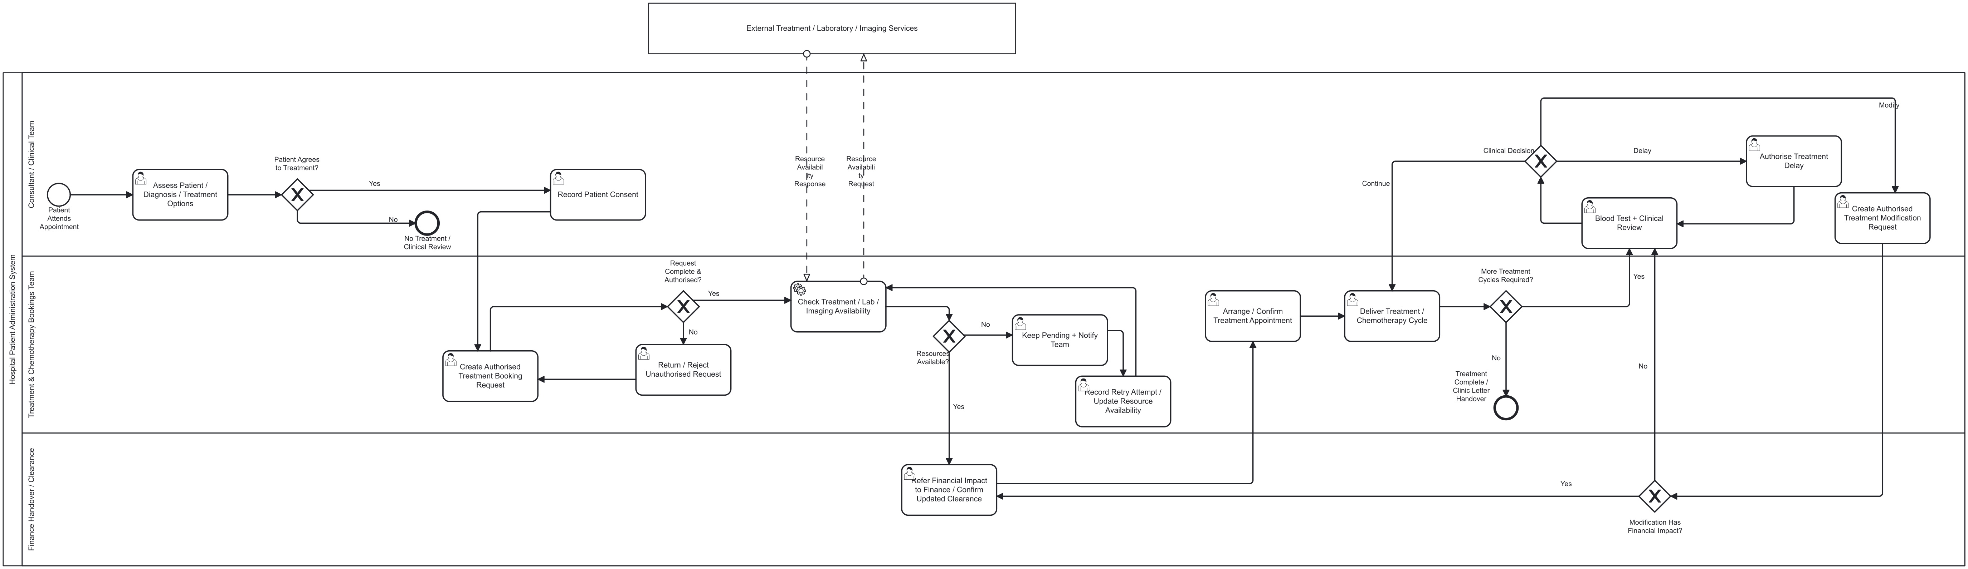
图 1 当前可执行 BPMN 图。展示时可放大分支区域。

三 Form 与路径
Form | 关键字段 | 用途
Form Clinical Assessment | patientId、clinicalAssessment 必填；patientConsent | 同意与否控制是否继续治疗
Form Treatment Request | patientId、proposedTreatment、requiredStartDate、numberOfCycles、cycleFrequency 必填；treatmentAuthorised、requestedTreatmentAvailable | 治疗请求及资源重试
Form Treatment Cycle Review | patientId、moreCycles、clinicalDecision、financialImpact | 给药、复核和修改时重用
情景 | 变量或选择 | 流程结果
不同意 | patientConsent=false | 不检查资源，治疗结束，主流程仍进信件
未授权 | treatmentAuthorised=false | 回到治疗请求更正
资源不足 | requestedTreatmentAvailable=false | 重开请求并再次查资源
周期决定 | CONTINUE、DELAY、MODIFY | 继续、延迟或修改；有财务影响则人工确认

四 Java worker 与人工责任
TreatmentWorkers.java 注册 check treatment resource。它把 requestedTreatmentAvailable 转为 treatmentAvailable，并写入检查参考号、日期和 AVAILABLE 或 TEMPORARILY UNAVAILABLE 状态。
所有自动 worker 由 HospitalExternalWorkers 启动并向 Zeebe 注册。worker 成功后回写流程变量；失败后递减 retries。没有 service task 的模块依然可通过人工任务和网关运行。

五 如何跑与验收
从 Process Hospital Master 启动。总图使用 deployment binding，所以六个 BPMN 和十四个 Form 必须同一次部署；在启动实例前先运行 Java worker。
验收拒绝同意时 resource job 为 0；未授权时不查资源；资源 false 后改 true 时出现第二次检查；三种临床决定分别抵达正确任务。numberOfCycles 只是文本记录，不是自动循环计数器。

六 代码和运行场景详细说明
TreatmentWorkers.java 的核心是把 requestedTreatmentAvailable 转成 treatmentAvailable。这个输出变量由 BPMN 的 Suitable Resource Available 网关读取；worker 同时生成 RES 开头的参考号与日期，便于在 Operate 中追溯。

七 演示步骤与证据
正常场景：同意、授权、资源可用、moreCycles=false。异常场景：先资源不可用，再在重开 Form 中修改为可用；保存两次 resource job 及变量历史。
应保存的证据 | 为什么需要
主流程实例 ID 与子流程实例 ID | 证明本成员模块由总图调用，而非单独运行
Form 输入与变量历史 | 证明网关依据的是正确变量
worker 完成记录或人工任务历史 | 证明自动和人工步骤均实际流转
结束事件和 incident 状态 | 证明路径结束且没有运行错误

八 后续改进计划
下一步建议把 numberOfCycles 改为数值并实现自动计数；把 DELAY 加上可审计的等待时间；将 financialImpact 的人工确认连接到明确的 Finance 重审。

九 答辩常见问题
为什么资金在治疗前？ 主流程将常规财务清算放在治疗前，单独启动本子流程会绕过这个前提。
周期数是否自动执行？ 不会，目前由 moreCycles 人工决定是否进入下一周期。
修改后会自动重走财务吗？ 不会，只进入人工清算确认任务。

十 真实限制
这是课程流程原型。静态引用已能核对，但完整总流程仍需在 Camunda 中运行并保存主子实例、变量历史、worker 日志和 incident 记录。模拟 worker 不代表真实医院或第三方系统已集成。

